教育部学历证书电子注册备案表申请流程

1.进入学信网，网址https://www.chsi.com.cn/；
2.在学信网中，选择“学信档案”，已注册账号的点击“登陆”，未注册账号的请注册账号以后再登陆；
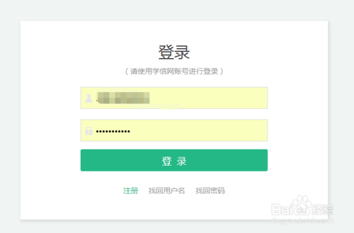

3.登陆并进入首页之后，点击在线验证报告下方的【申请】。
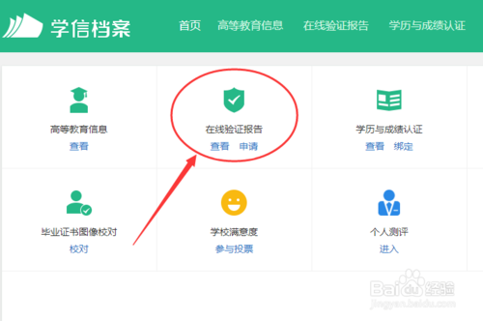

4.选择右侧的教育部学历证书电子注册备案表，点击查看，进入后点击【申请】。
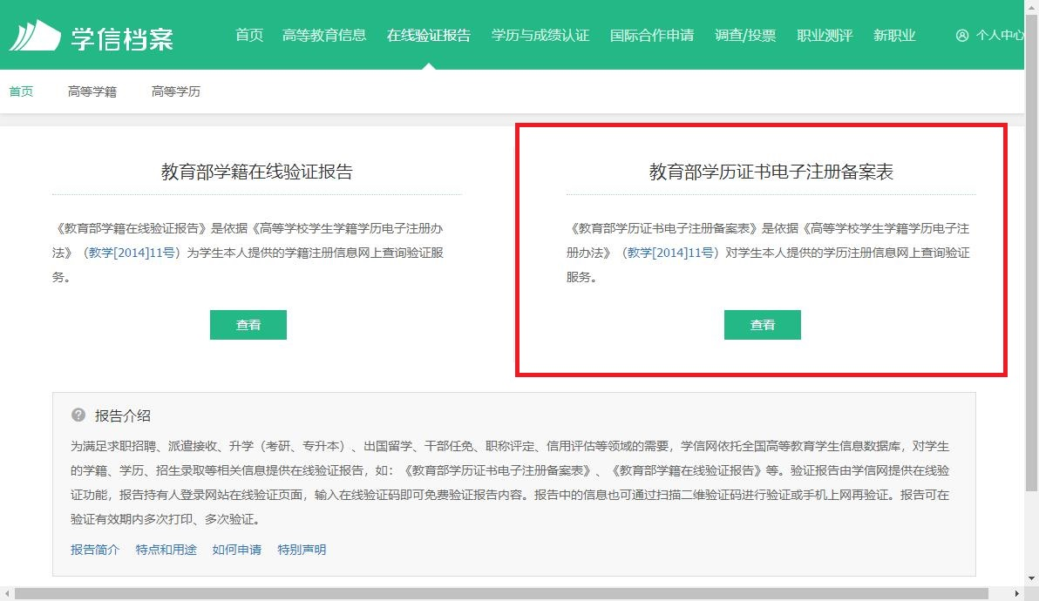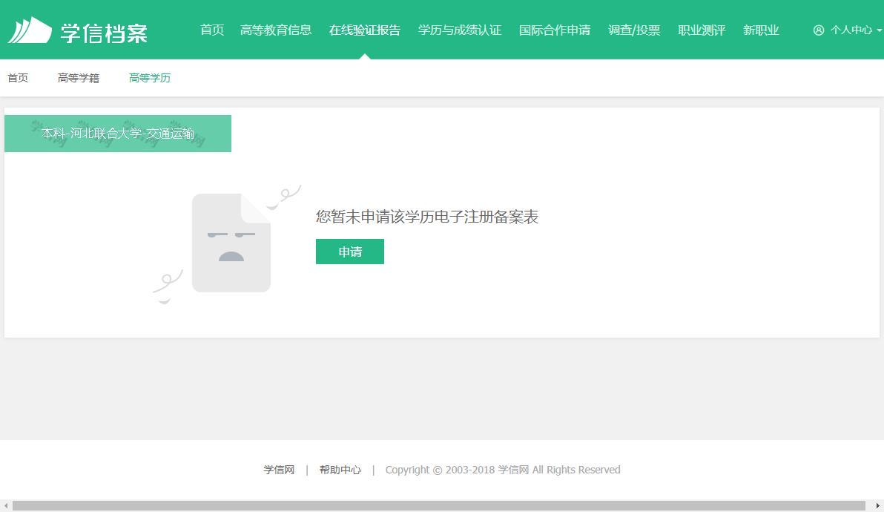

5.设置报告有效时间，点击右侧的申请。
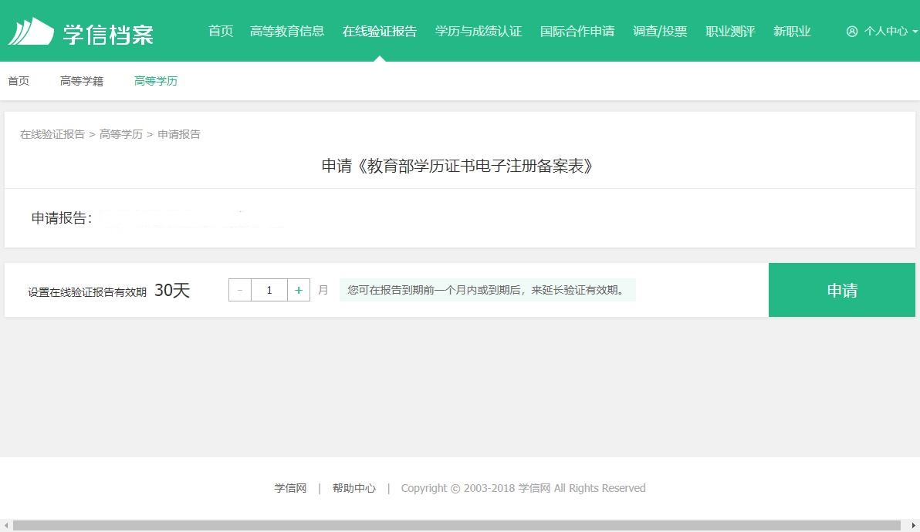
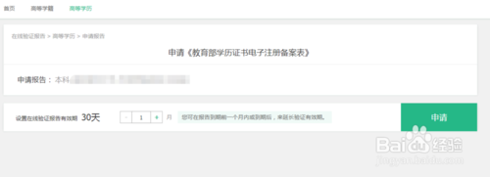

6.申请以后会出现以下界面，点击【查看】，就能查看到自己的《教育部学历证书电子注册备案表》，点击右上角的打印机图案，即可打印。
